Sponsion an Österreichs einziger Fern-Fachhochschule
Ein Hoch auf drei Jahrgänge: FernFH feiert ihre 183 neuen Alumni
Am 7. Juli feierten die FernFH Absolvent_innen aus den Jahrgängen 2020, 2021 und 2022 im festlichen Ambiente des Sparkassensaals in Wiener Neustadt ihren akademischen Abschluss in einem der fünf Bachelor- oder Masterstudien. Einige feierten sogar ihren Bachelorabschluss 2020 und ihren Masterabschluss 2022.

Leuchtende Augen, strahlende Gesichter und viele stolze Menschen – heuer knallten die Sektkorken erstmals seit über zwei Jahren wieder vor Ort im festlichen Rahmen des Sparkassensaals in Wiener Neustadt. Gemeinsam mit ihren Familien und Freunden feierten die insgesamt 183 neuen Absolvent_innen im prunkvollen Festsaal ihren akademischen Abschluss. 122 von ihnen erhielten an diesem Tag den Titel „Bachelor of Arts in Business“, 61 von ihnen den Titel „Master of Arts in Business“.

Ein besonderes Highlight bei der 13. Sponsion an der Ferdinand Porsche FernFH: In diesem Jahr hatten nicht nur die diesjährigen Absolvent_innen die Möglichkeit, ihre Diplome persönlich überreicht zu bekommen, sondern auch jene aus den letzten zwei Jahren, die coronabedingt ihren Abschluss online feierten und nun auch vor Ort ihre Sponsion erleben durften.

„Ich bin stolz auf unsere Absolventinnen und Absolventen, sie haben während ihres Studiums an der FernFH viel geleistet. Es gehören eine große Portion Disziplin, Selbstorganisation und Durchhaltevermögen dazu, um Studium, Privatleben und meistens auch Beruf erfolgreich zu vereinen“, sagt Axel Jungwirth, Geschäftsführer der Ferdinand Porsche FernFH. Vergangenen Donnerstag feierte die FernFH im Sparkassensaal in Wiener Neustadt ihre Alumni. Im Rahmen der festlichen Sponsion bekamen sie im Beisein ihrer Familien und Freunde die akademischen Grade Bachelor bzw. Master of Arts in Business verliehen.

Die FernFH hatte auch einige „besondere Abschlüsse“ zu feiern:
- 500. Bachelorabschluss WIBA: Michael Kolodziejek
- 1300. Bachelorgrad an der FernFH: Mario Brettbacher
- 1000. akademische Grad in der Wirtschaftspsychologie: Carina Ramschak
- 2000. Abschluss an der FernFH: Caroline Kocmann

„Wenn sie heute mit Ihrem frischen Abschluss nach Hause gehen und morgen damit in die Arbeit, dann denken Sie daran, dass Ihre Aufgabe vor allem darin besteht, alles was Sie neu dazugelernt haben dazu zu verwenden, den Boden für andere besser zu machen. Die Bedingungen besser zu verstehen, unter denen Menschen gedeihen können. Nicht nur Mitarbeiter_innen in Daten und Tabellen abzubilden, sondern individuellen Leidenschaften Raum zu geben. Schaffen Sie eine Kultur: eine Kultur der Kooperation, eine Kultur der Wertschätzung von Individualität, letztlich eine Kultur der Humanität“, gab Kollegiumsleiter Martin Staudinger den Absolvent_innen mit auf den Weg.

Flexibel und selbstbestimmt Studieren

Die 183 Alumni entschieden sich bewusst für ein Fernstudium an Österreichs einziger Fern-Fachhochschule, der Großteil von ihnen war bereits zu Beginn des Studiums berufstätig, einige befanden sich in Elternteilzeit, für andere wiederum kam aus geografischen Gründen kein klassisches Präsenzstudium in Frage.

Die Studiengänge an der FernFH sind nach dem Prinzip des Blended Learning aufgebaut: Innovatives E-Learning kombiniert mit wenigen Präsenzphasen. Letztere finden drei Mal pro Semester jeweils zwei Tage lang statt (Freitag, Samstag). Während der Fernstudienphasen teilen sich die Studierenden ihr Lernpensum selbst ein. Der Online Campus mit allen Lernmaterialien, Videos, Podcasts und Foren ist rund um die Uhr zugänglich.
Die Kosten der akkreditierten Studiengänge belaufen sich auf 363,36 Euro plus ÖH-Beitrag pro Semester.

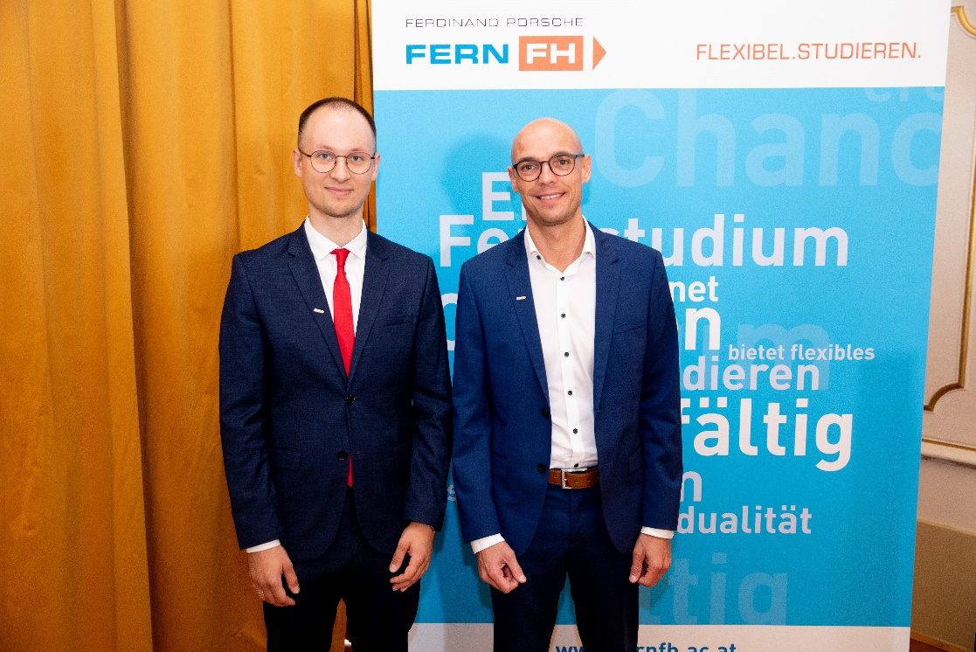

© August Lechner: Michael Kolodziejek und Mario Brettbacher bei ihrer Sponsion

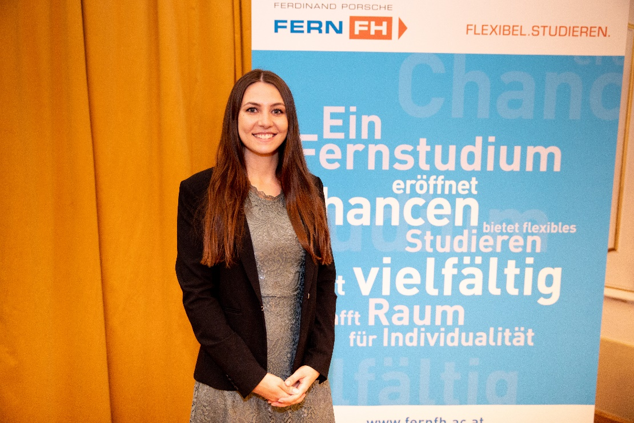
© August Lechner: Carina Ramschak, der 1.000 verliehene akademische Grad in der Wirtschaftspsychologie an der FernFH
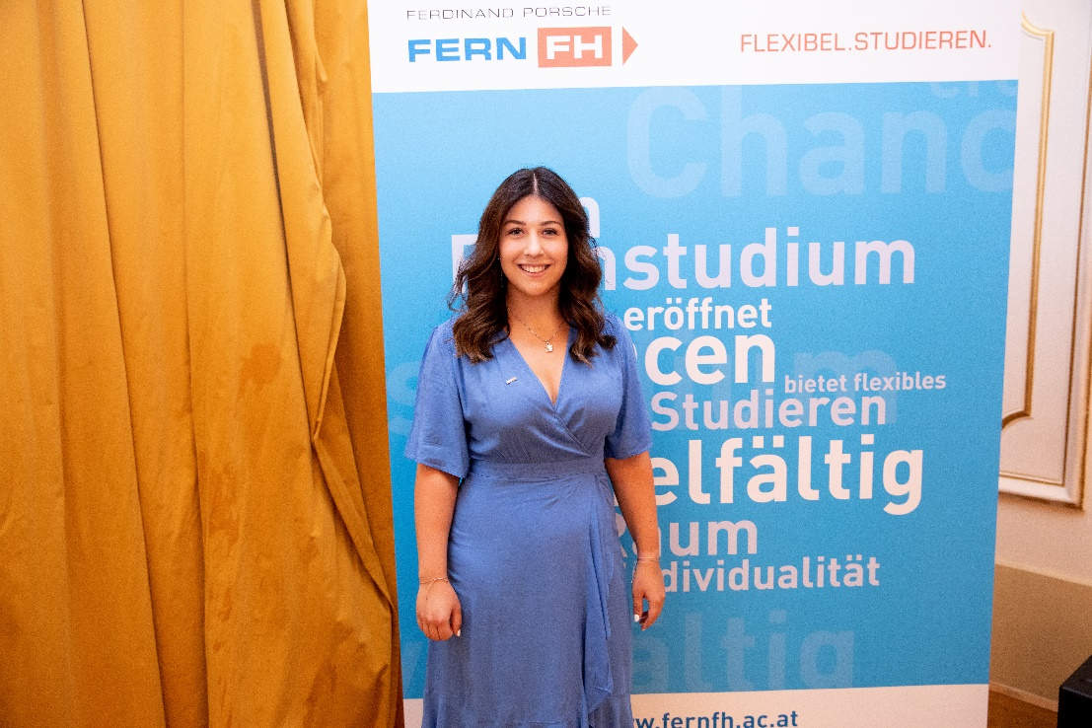

© August Lechner: Caroline Kocmann, bekam den 2.000 Abschluss an der FernFH verliehen (Masterabschluss Betriebswirtschaft und Wirtschaftspsychologie)

Über die Ferdinand Porsche FernFH
Die Ferdinand Porsche FernFH ist Österreichs erste Fern-Fachhochschule, sie wurde 2006 gegründet. Durch innovative Lern- und Lehrformen im Bereich Distance Learning übernimmt die FernFH eine Vorreiterrolle beim Thema Blended Learning und Fernstudium in Österreich. Alle fünf bundesfinanzierten Studiengänge sind durch die AQ Austria, die Agentur für Qualitätssicherung und Akkreditierung Austria, akkreditiert. 2016 wurde die FernFH nach internationalen Standards durch die Evaluierungsagentur evalag Baden-Württemberg zertifiziert. Die Ferdinand Porsche FernFH hebt bei den akkreditierten Fernstudiengängen die gesetzlichen Studiengebühren von 363,36 Euro pro Semester zzgl. ÖH-Beitrag ein. Darüber hinaus bietet die FernFH Master-Programme, akademische Lehrgänge und Zertifikatslehrgänge an. Weitere Studiengänge und Lehrgänge befinden sich in Vorbereitung. Die FernFH ist eine Tochterorganisation der FernFH Management & Service GmbH, seit 2020 ist auch das Land Niederösterreich an der FernFH beteiligt. Mehr Informationen auf www.fernfh.ac.at.

